**動物愛護センター獣医師体験研修申込書【８月８日（金）】**

|  |  |  |  |
| --- | --- | --- | --- |
| **申込月日** | **Ｒ７ 年　　　月　　　　日** |  | |
| **ふりがな**  **氏　　名** |  | **男　・　女** | |
| **生年月日** | **年 　　月 　　日** | **年齢** | **歳** |
| **学 校 名** | **高等学校** | **学年** | **年** |
| **自宅住所** | **〒** | | |
| **連 絡 先**  **(日中に連絡が取れること)** | **－　 　　　－　　　 　　　　（自宅・本人携帯・保護者携帯）**  **－　　　 　－　　 　　　　　　（自宅・本人携帯・保護者携帯）**  **メール：　　　　　　　　　　　　　　　　（メールによる連絡を希望する場合）** | | |
| **保護者名** | **保護者　□参加　□不参加** | | |
| **長靴サイズ** | **学生：　　　　cm　　保護者：　　　　cm** | | |
| **応募の動機等（任意記入）** | | | |
|  | | | |

**申込書は生活衛生課ホームページにも掲載しています（https://www.pref.akita.lg.jp/pages/archive/82604）**

**申込期間　令和７年７月４日（金）必着**

**申込方法　右のQRコードを読み取って、電子申請**

**メール：seikatsueiseika@pref.akita.lg.jp　郵送**

**ＦＡＸ**：**018-860-3856**(着信済みであることを御確認ください。）

|  |
| --- |
| 【**参加にあたって**】  **○ 集合場所は、秋田県動物愛護センターです。（国際教養大学、県立中央公園近く）**  **○ 保護者の同行がない場合も参加できますが、なるべく同行をお願いします。**  **○ 参加高校生を対象とした傷害保険に加入します（県が負担し手続きします）。**  **○ 事務局が昼食を準備します。**  **○ 動きやすい服装と履き物で参加してください。**  **○ 参加できなくなった場合は速やかに御連絡ください。** |

|  |
| --- |
| **【参加の可否に係る連絡】**  **７月１１日（金）までに電話等により御連絡します。** |

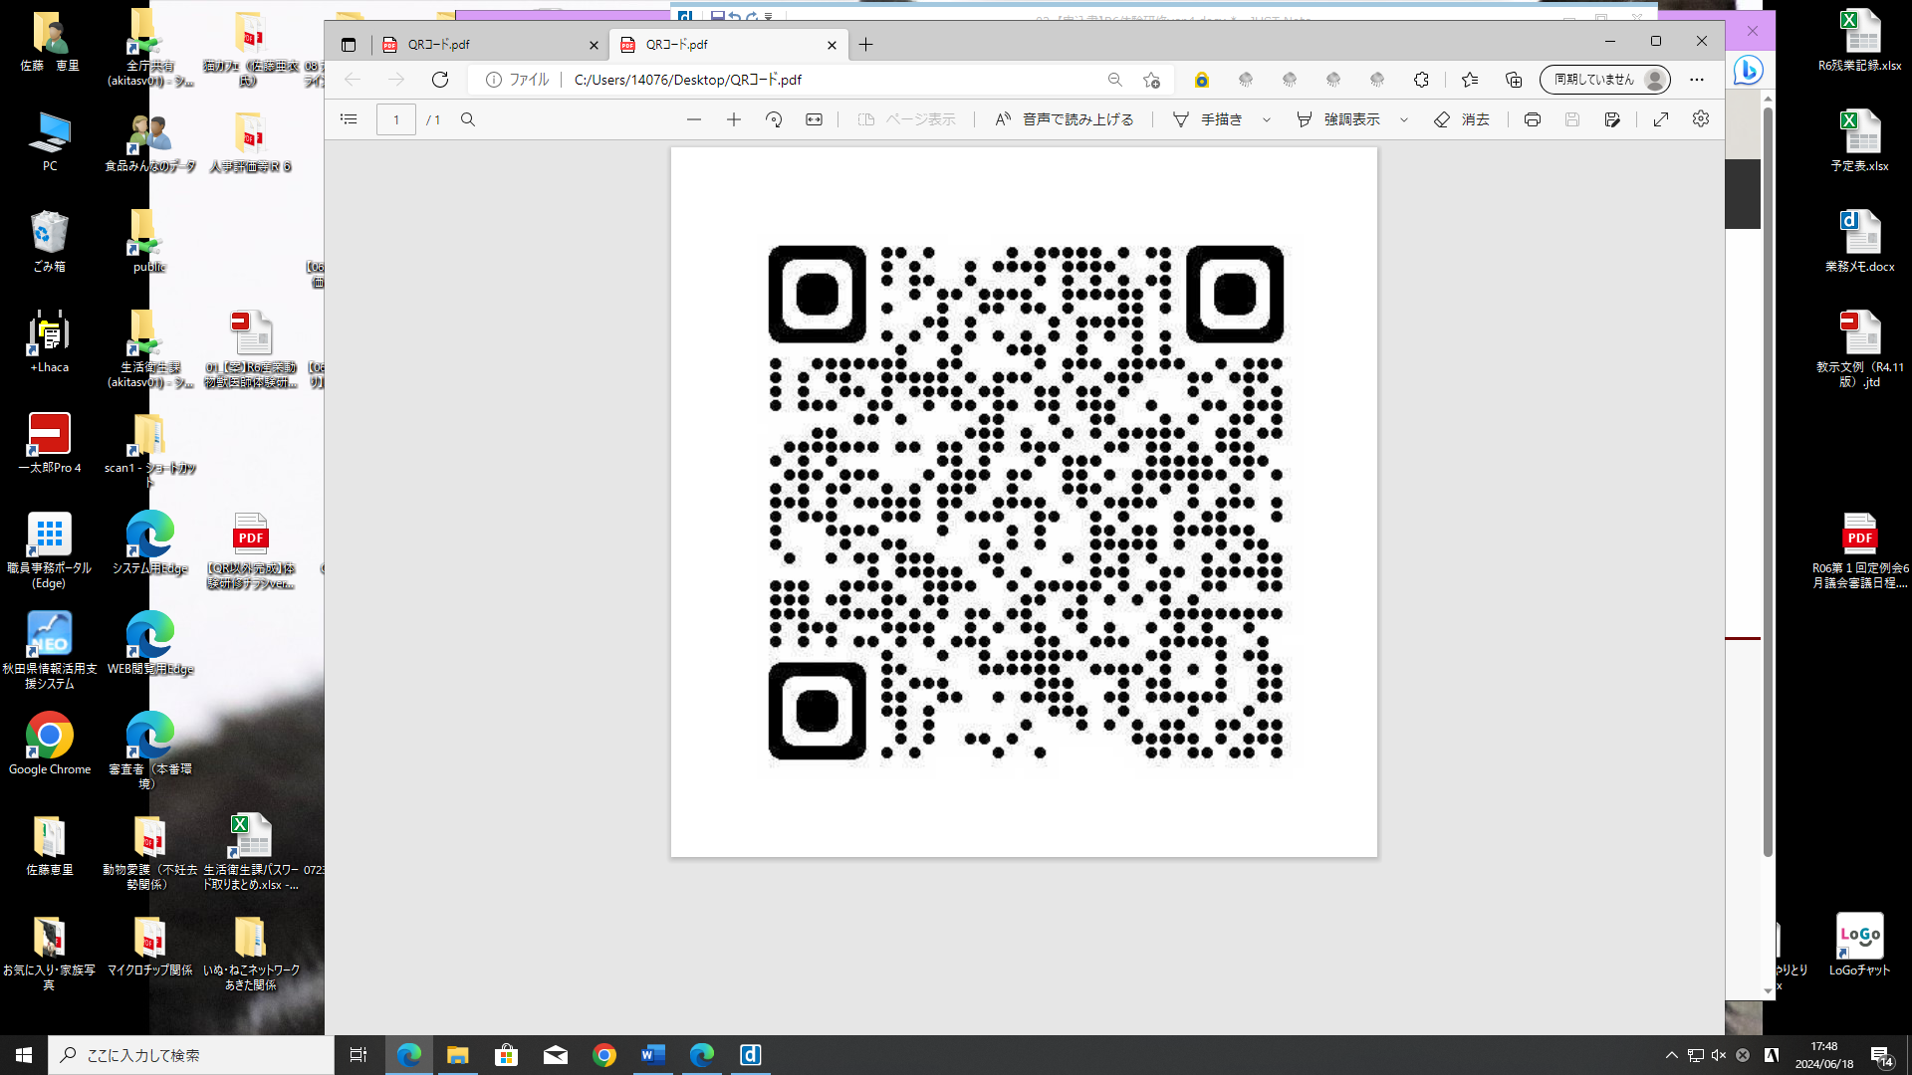【**郵送・問い合わせ先**】

**〒010-8570　秋田市山王四丁目1－1 /TEL 018-860-1593**

**秋田県生活環境部 生活衛生課 食品安全・動物愛護チームあて**